**UNIVERSIDAD AUTÓNOMA “GABRIEL RENE MORENO”**

**FACULTAD INTEGRAL DEL CHACO CAMIRI**

**CARRERA: INGENIERÍA SISTEMAS**



**TITULO:**

**SISTEMA DE INFORMACIÓN WEB PARA EL CONTROL DE RECURSOS HUMANOS PARA EL HOSPITAL RUBÉN ZELAYA UBICADO EN YACUIBA.**

**Bladimir Balderrama López y Evelin Balderas Padilla**

**Taller De Grado I, Ing. Iveth Robles**

**CAMIRI-SANTA CRUZ-BOLIVIA**

**Mayo, 2021**

**ÍNDICE DE CONTENIDO**

**CAPITULO 1.** **INTRODUCCIÓN** 1

**1.1.** **INTRODUCCIÓN** 1

**1.2.** **ANTECEDENTES** 2

**1.2.1.** **Institucional** 2

**1.2.2.** **De proyecto similares** 3

**1.3.** **UBICACIÓN** 7

**1.4.** **DESCRIPCIÓN DEL PROBLEMA** 8

**1.4.1.** **Formulación del problema** 10

**1.5.** **OBJETIVOS** 10

**1.5.1.** **Objetivo general** 10

**1.5.2.** **Objetivos específicos** 10

**1.6.** **ALCANCE** 11

**1.7.** **JUSTIFICACIÓN** 11

**1.8.** **METODOLOGÍA** 12

**1.8.1.** **Tipo de Investigación** 12

**1.8.2.** **Metodología de la investigación** 12

**ÍNDICE DE TABLAS**

**No se encuentran elementos de tabla de ilustraciones.**

**ÍNDICE DE ILUSTRACIONES**

**Ilustración 1 Ubicación Satelital del Hospital Dr. Rubén Zelaya** 8

**ÍNDICE DE GRAFICOS**

**No se encuentran elementos de tabla de ilustraciones.**

1. **INTRODUCCIÓN**
   1. **INTRODUCCIÓN**

El mundo moderno cada vez es más competitivo las empresas e instituciones necesitan ser cada vez más eficientes y productivas, en vista de los constantes avances y rivalidad entre las empresas al principio del siglo XX llegó a ser necesaria la creación de un departamento para la administración de recursos humanos.

Uno de los principales propósitos de la creación de un departamento de RRHH es poder conciliar los objetivos institucionales de los personales y así logrando que la empresa o institución llegue a tener un ambiente en el cual todos influyen a un mismo fin de eficiencia y productividad.

Es indispensable en la actualidad un Sistema que nos brinde el apoyo adecuado para la Administración de Datos y Documentos, este software nos permitirá tener eficiencia tanto en control, así como en el manejo de los documentos incorporados a un Sistema de Control.

Actualmente el Hospital Rubén Zelaya de la ciudad de Yacuiba posee un departamento de recursos humanos el cual es el encargado de la gestión de todo el personal de la institución, desde doctores, enfermeras, choferes y personal administrativo. RRHH humanos no posee sistemas para mejorar la eficiencia y productividad dentro de sus procesos.

* 1. **ANTECEDENTES**
     1. **Institucional**

La empresa que es objeto del presente proyecto es el “Hospital Rubén Zelaya 2do nivel” fundada en el año de 1989.

Desde que comenzó la pandemia, los servicios de salud de este hospital fueron reorganizados o interrumpidos y muchos dejaron de brindar atención a las personas en tratamiento contra enfermedades como el cáncer, enfermedades cardiovasculares y diabetes. Asimismo, muchos trabajadores de la salud que suelen brindar esta atención fueron redirigidos a la respuesta de COVID-19.

El trabajo del personal de salud es más que la atención directa a los enfermos de COVID-19. Sus tareas también consisten en cuidar la salud de la población a través de actividades de educación, prevención y promoción; además, realizan tareas como identificar casos, buscan sus contactos, toman y analizan pruebas diagnósticas, entro otras actividades adicionales a su trabajo diario, tanto en clínicas y hospitales como en la comunidad.

El crecimiento acelerado ha producido muchos desafíos, uno de estos departamentos es el de recursos humanos, que enfrenta grandes desafíos debido a fenómenos como una gran rotación de personal, la falta de automatización de procesos, duplicación de tareas, etc. Así mismo, existe un sentimiento de que no se está aprovechando el potencial de la información generada por el departamento.

* + 1. **De proyecto similares**
       1. **Internacional**

El hospital san José fue inaugurado un 19 de marzo de 1911 en Perú, pero no brindó servicios al público, hasta el siguiente año cuando se llevó a cabo la ceremonia oficial, un 30 de julio del 1912, siendo padrinos la señora Enriqueta peña y don augusto Barrenechea, fecha también en que se realiza el traslado de pacientes de la calle los ángeles tanto hombres como mujeres.

Inicialmente el hospital tomó el nombre de “la caridad”, tal como era conocido. posteriormente ya el año 1912, en sesión de la beneficencia pública de chincha, y a petición del Dr. Emilio Muñante, del cambio de nombre, como gesto de agradecimiento al sr José Alegranza, quien fuera uno de los gestores incansable de que la ciudad de chincha cuente con un hospital institucionalmente reconocido por el gobierno; es así que un 22 de julio de 1912, por acuerdo unánime de los directivos de la beneficencia optan por cambiar el nombre a hospital san José de chincha, dándole un nombre religioso, ya que esta institución se encontraba bajo la conducción y administración de las ”hermanas de la caridad”.

En el año 1917, el congreso de la república mediante ley N.º 2642, de fecha 5 de diciembre, vuelve a consignar una partida de 500 libras en los presupuestos de los años 1918 a 1922, destinados a la terminación de la construcción del hospital, y el funcionamiento del mismo. Dentro de esta construcción fue notorio la existencia del denominado “PABELLÓN GUIMOLLE”, dedicado a acoger en sus ambientes a los enfermos de la altamente mortal (para esa época) enfermedad de la TBC.

Actualmente brinda servicios de medicina general, y de especialidad como: pediatría, ginecología, obstetricia, cirugía, neurología, gastroenterología, urología, psicología, odontología.

Atención de programas de salud como:

* TBC
* VIH-SIDA
* CRED
* Vacunaciones
* planificación familiar

Servicios como:

* Laboratorio
* Rayos X
* Rehabilitación física.

La producción anual del hospital alcanza la suma de 80,000 consultas médicas; 22,000 atenciones de emergencias y atiende un promedio de 6,500 hospitalizaciones.

En la actualidad representa un reto continuar el modo de trabajo de manera documentaria ya que incurren muchos gastos de insumos en donde es gestionado un gran volumen de información, y que en la mayoría de los casos el registro se hace de manera manual y una vez archivada la información representa cierto grado de dificultad extraer información en torno a un documento en específico en relación a la gestión que se le ha dado. (CRUZ, 2015)

Por lo anterior, las tecnologías de la información nos permitirán hacer grandes avances en la gestión documental, mediante La Aplicación Web aplicada al control de gestión de pacientes y RRHH permitirá informatizar la gestión, haciendo los procesos más ágiles y eficientes.

La incorporación de una aplicación web mejora el modo de trabajo del área de control administrativo del hospital San José. Esta aplicación facilita la forma de trabajar actualmente y no permite registrar por segunda vez los datos de las diferentes áreas, gestionando eficazmente los recursos económicos y humanos del hospital, hace mucho más fácil calcular el porcentaje de registros al sistema y sus reportes son mucho más certeros con respecto a los datos que se requiere evaluar. (CRUZ, 2015)

* + - 1. **Nacional**

La empresa de limpieza industrial “TOTES LTDA” presta sus servicios a instituciones públicas y privadas, Totes La Paz empezó sus operaciones el 10 de abril de 1986, La primera sucursal de Totes se inauguró el 30 abril de 1993 en la ciudad de Cochabamba.

Viendo el éxito de esta, el 12 abril de 1997 se abren las puertas de Totes Santa Cruz. Años después se abre Totes Sucre (1ro de octubre, 2002) y Totes Tarija atendiendo también a Potosí y Oruro. (CASILLO, 2014)

La Empresa de Limpieza Industrial TOTES. LTDA Cuenta con un personal de aproximadamente 500 operarios de planta distribuidos en cada uno de los subcontratos que tienen con instituciones públicas y privadas en cada departamento del país.

Es una institución que brinda sus servicios de limpieza industrial con personal calificado a nivel nacional, alguno de estos servicios que presta son:

* Lavado de alfombras.
* Lavado y pulido de pisos fríos.
* Limpieza de vidrios interiores y exteriores.
* Desengrasado de cocinas.
* Lavado de tapices y colchones.
* Limpieza en seco de alfombras.
* Desinfectado y sanitizado de baños.
* Lavado profundo de interior de automóviles.
* Ozonizado de ambientes.
* Extracción de agua en caso de inundaciones.
* Mantenimiento general y desempolvado de oficinas.
* Servicio de jardinería, cafetería y mensajería.
* Fumigado de ambientes.

El jefe de recursos humanos depende directamente del gerente regional, cada regional cuenta con supervisores de contratos que dependen del jefe de recursos humanos, a la vez cada supervisor controla a los operarios de los distintos subcontratos, en cada subcontrato hay un jefe de grupo y un número de operarios por contrato. (CASILLO, 2014)

La empresa de limpieza industrial “TOTES LTDA” está compuesta por varias áreas, una de ellas es la de recursos humanos en la que se realizan actividades como ser:

* Reclutamiento de personal.
* Capacitación de personal en el área de limpieza industrial.
* Administración de la documentación del personal.
* Asignación del personal a determinadas áreas de trabajo.
* Supervisión y control de asistencia del personal
* Elaboración de planillas de pago.

Muchas empresas usan computadoras personales para administrar la documentación y datos de su personal. Una empresa de limpieza industrial no se queda al margen, emplea las hojas electrónicas de tipo EXCEL para administrar la información del personal operativo y administrativo, control de asistencia, asignación de turnos de trabajo, permisos con licencia, planillas de pago, etc.

El presente proyecto fue desarrollado en la Empresa de Limpieza Industrial “TOTE’s LTDA” específicamente en la unidad de Recursos Humanos, que realiza tareas de reclutamiento de personal, asignación de personal a los contratos a las cuales brinda servicios de limpieza, control de asistencias y elaboración de planillas de pago.

El Sistema Web para el Control y Administración de Recursos Humanos fue implementado de acuerdo a las necesidades y requerimientos de la institución, dando como resultados reportes del estado de la documentación de cada funcionario, una mejor administración y control de las faltas y permisos del personal, informar sobre contratos en donde existen puestos vacantes, generación de planillas y almacenamiento de la documentación de cada funcionario y contrato en su formato digital para que esta pueda ser consultada de forma inmediata. (CASILLO, 2014)

Durante la etapa de análisis y planificación se aplican las fases de la metodología de desarrollo XP y la herramienta de modelado WEBML. Por otra parte, para la etapa de codificación se utilizó como herramientas de desarrollo el lenguaje de programación Java bajo el framework Spring y el gestor de base de datos Postgres.

* 1. **UBICACIÓN**

El Hospital Dr. Rubén Zelaya se encuentra ubicado en la localidad de Yacuiba Abaroa 2 entre Eustaquio Méndez y 21 de enero.

**Ilustración 1 Ubicación Satelital del Hospital Dr. Rubén Zelaya**

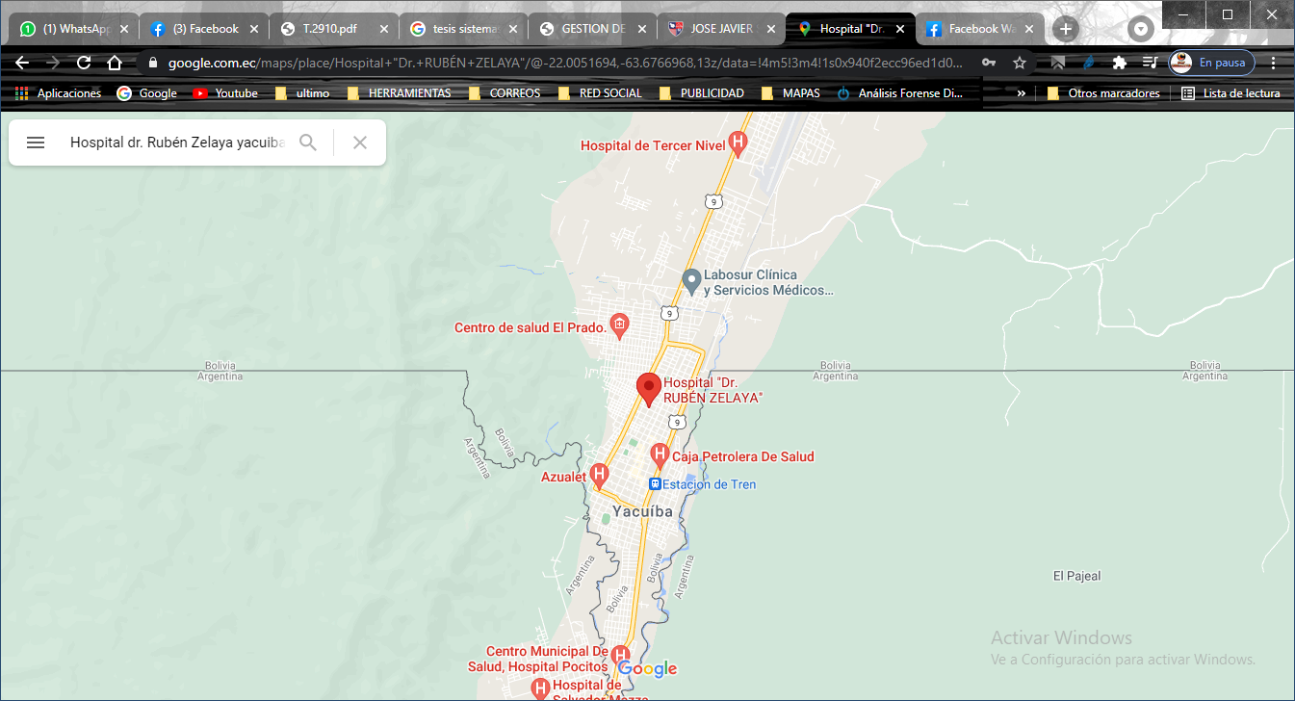

**Fuente: Google**

* 1. **DESCRIPCIÓN DEL PROBLEMA**

La administración de recursos humanos es muy importante para el éxito de las organizaciones, y aunque podría considerarse un área de soporte, todas las demás áreas dependen de la existencia de personal calificado y los procesos alrededor del mismo (contrataciones, capacitación, terminación, requisitos legales, etc.). Un área de recursos humanos con mejores procesos y herramientas puede hacer la diferencia entre una empresa productiva y estable a una con alta rotación.

En el Hospital Rubén Zelaya de la ciudad de Yacuiba, se evidencia que actualmente no se cuenta con un software para controlar las entradas/salidas personales y laborales dentro de la institución, lo que provoca que el proceso sea muy burocrático, con registro de papeles que deben ser firmados y autorizados por el jefe inmediato, para posteriormente dirigirse a la oficina de RRHH y entregar el papel para que lo aprueben, RRHH traslada el papel físicamente a los guardias, y al final del día los guardias entregan los papeles a RRHH quienes llevan un registro en Excel de las entradas/salidas las cuales no son contabilizadas en nómina.

Por otro lado, el encargado del registro de cada salida de los vehículos registra en un archivo Excel tanto el kilometraje como el combustible y cuando el vehículo regresa compara este registro con los datos iniciales, lo mismo ocurre cuando se realizan los mantenimientos a los vehículos.

El mismo escenario manual se evidencia cuando se realizan los registros de salida laboral (salida que autoriza el hospital por motivo de labores profesionales) o personal.

La institución actualmente cuenta con un sistema de nómina que maneja las faltas del personal, vacaciones, permisos por enfermedad y maternidad, consecuentemente, se hace necesario realizar un sistema que permita al departamento de RRHH controlar y Gestionar los procesos del área de RRHH, así mismo de los vehículos de la institución a través de una aplicación web y que sea integrada a un sistema biométrico y que garantice la efectividad y rapidez del mismo, permitiendo mejor toma de decisiones a través de informaciones estadísticas.

Algunos de los problemas observados en el departamento de recursos humanos son:

* **Exceso de actividades operativas** en el área de recursos humanos. Se detectaron empleados rebasados en tiempo y esfuerzo debido a la gran cantidad de pacientes que se recibe por casos de COVID. Esto puede reflejar una falta de personal en el área, pero también tiempo excesivo dedicado a procesos manuales y falta de herramientas para simplificar la gestión.
* **La información** de recursos humanos se genera de manera manual.
* **La falta de automatización de procesos**, duplicación de tareas, etc. Así mismo, existe un sentimiento de que no se está aprovechando el potencial de la información generada por el departamento.

El Hospital Rubén Zelaya cuenta con sistemas que no se utilizan o se encuentran subutilizados, ya sea por la falta de tiempo, falta de objetivos definidos a mediano y largo plazo o falta de compromiso de los niveles gerenciales para impulsar su utilización.

* + 1. **Formulación del problema**

¿La implementación de una aplicación web, mejorara el proceso de Gestión de Recursos Humanos, efectivizando los procesos de gestión y control en el hospital Rubén Zelaya en Yacuiba?

* 1. **OBJETIVOS**
     1. **Objetivo general**

Desarrollar un Sistema Web para el Control y Administración de Recursos Humanos para el Hospital Rubén Zelaya en Yacuiba con base en un modelo adecuado de Ingeniería de Software.

* + 1. **Objetivos específicos**
* Plantear los lineamientos principales del proyecto.
* Realizar la fundamentación teórica necesaria para el desarrollo del proyecto.
* Determinar la situación actual de la estructura tecnológica y administrativa del departamento de Recursos Humanos del Hospital.
* Desarrollar una propuesta técnica – factible para la solución del problema.
* Diseñar una interfaz web que permita agilizar y simplificar el proceso de Gestión de Recursos Humanos.
* Implementar una Base de datos en MySQL para mantener los registros históricos y actuales del departamento de Recursos Humanos del Hospital.
  1. **ALCANCE**

Se implementará un sistema web que optimice los tiempos de solicitud de permisos, mejorar la productividad del departamento de RRHH, gestionar el cumplimiento de los horarios de trabajo del personal. Así mismo, permitirá manejar los controles de entrada/salida .

1. **Modulo Empleado**

Gestionar Empleado

Gestionar Asignación

1. **Modulo Especialidad**

Gestionar Profesión

Gestionar Sala

Gestionar Especialidad

1. **Modulo Control Horario**

Gestionar Horario

Gestionar Dia

Gestionar Detalle Horario

1. **Modulo Control Asistencia**

Gestionar Ausencia

Gestionar Trabajo Extra Laboral

Gestionar Pase Empleado

Gestionar Retraso

1. **Modulo Usuario y Backups**

Gestionar Usuario

Gestionar Tipo Usuario

Gestionar Backups

* 1. **JUSTIFICACIÓN**

Este proyecto es muy importante sobre todo para que el personal administrativo del hospital pueda gestionar adecuadamente los permisos laborales.

Su implementación y uso contribuirá al ahorro de tiempo y esfuerzo en los procesos relacionados con el control del personal.

La experiencia que resulte de la aplicación de este sistema puede resultar beneficiosa para otras instituciones de similar actividad.

La ejecución del proyecto optimizara el control de personal en forma automática, logrando con esto reducir la intervención de recurso humano para realizar la elaboración de planillas del hospital para la cual se realiza el proyecto, cuenta con los equipos con las características mínimas necesarias para la implementación del sistema.

El software a utilizar en el desarrollo del proyecto no necesita licencia, por lo que es más económico al momento de la implementación. El sistema será desarrollado en un lenguaje de programación orientado a objetos basados en Web, con un gestor de base de datos fiable.

Con el presente proyecto el área de Administración de recursos humanos podrá brindar rápidamente informaciones solicitadas por la gerencia y los funcionarios, así de esta manera el hospital podrá brindar un mejor servicio a la sociedad.

* 1. **METODOLOGÍA**
     1. **Tipo de Investigación**

El tipo de investigación es mixta (cuantitativa y cualitativa), ya que comprende la descripción, registro, análisis e interpretación de la naturaleza actual y la finalidad es presentar una interpretación correcta, del objeto de estudio.

* + 1. **Metodología de la investigación**

Se empleará diferentes metodologías para el desarrollo y la calidad del proyecto el cual se detallan a continuación.

* + - 1. **Proceso Unificado de Desarrollo Software**

El **Proceso Unificado de Desarrollo Software** o simplemente **Proceso Unificado** es un [marco de desarrollo de software](https://es.wikipedia.org/wiki/Ciclo_de_desarrollo) que se caracteriza por estar dirigido por [casos de uso](https://es.wikipedia.org/wiki/Casos_de_uso), centrado en la arquitectura y por ser [iterativo e incremental](https://es.wikipedia.org/wiki/Desarrollo_en_espiral) **Inicio:** Se define el alcance del proyecto **Elaboración:** En esta fase se obtiene la visión refinada del proyecto a realizar, la implementación iterativa del núcleo de la aplicación, la resolución de riesgos altos, nuevos requisitos y se ajustan las estimaciones.

**Construcción :** Esta abarca la evolución hasta convertirse en producto listo incluyendo requisitos mínimos. Aquí se afinan los detalles menores como los diferentes tipos de casos o los riesgos menores.

**Transición :** En esta fase final, el programa debe estar listo para ser probado, instalado y utilizado por el cliente sin ningún problema. Una vez finalizada esta fase, se debe comenzar a pensar en futuras novedades para la misma.

Desde el punto de vista Técnico: el proyecto está formado por los flujos de trabajo fundamentales: captura de requerimientos, análisis, diseño, implementación y pruebas.

Tantos el punto de vista Gerencial como el Técnico concuerdan en: La iteración . (http://pnfiingenieriadesoftwaregrupocuatro.blogspot.com/2012/07/proceso-unificado-proceso-unificado-de.html)

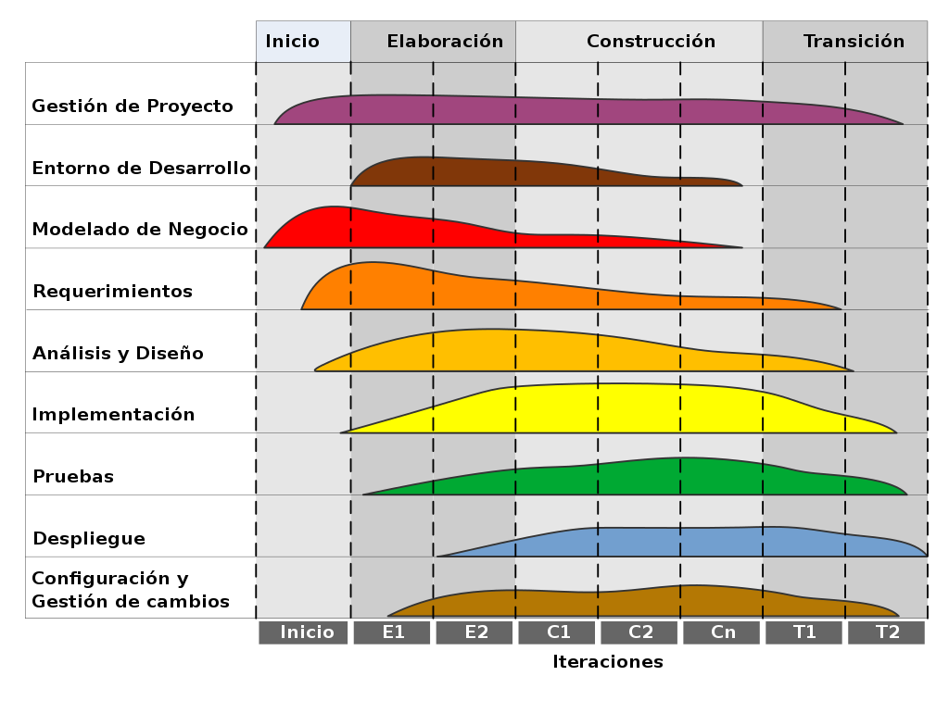

**1.8.2.2 Tipos de diagramas en UML 2.5**

* [**Diagrama de clases**](https://es.wikipedia.org/wiki/Diagrama_de_clases) Los diagramas de clase son, el tipo de diagrama UML más utilizado. Es el bloque de construcción principal de cualquier solución orientada a objetos.
* [**Diagrama de componentes**](https://es.wikipedia.org/wiki/Diagrama_de_componentes) Un diagrama de componentes muestra la relación estructural de los componentes de un sistema de software.
* [**Diagrama de despliegue**](https://es.wikipedia.org/wiki/Diagrama_de_despliegue)Un diagrama de despliegue muestra el hardware de su sistema y el software de ese hardware.
* [**Diagrama de objetos**](https://es.wikipedia.org/wiki/Diagrama_de_objetos)Los diagramas de objetos, son muy similares a los diagramas de clases, pero usan ejemplos del mundo real.
* [**Diagrama de paquetes**](https://es.wikipedia.org/wiki/Diagrama_de_paquetes) Como su nombre indica, un diagrama de paquetes muestra las dependencias entre diferentes paquetes de un sistema.
* [**Diagrama de perfiles**](https://es.wikipedia.org/w/index.php?title=Diagrama_de_perfiles&action=edit&redlink=1) El diagrama de perfil es un nuevo tipo de diagrama introducido en UML 2. Este es un tipo de diagrama que se utiliza muy raramente en cualquier especificación.
* [**Diagrama de estructura compuesta**](https://es.wikipedia.org/wiki/Diagrama_de_estructura_compuesta) Los diagramas de estructura compuesta se utilizan para mostrar la estructura interna de una clase.
* [**Diagrama de actividades**](https://es.wikipedia.org/wiki/Diagrama_de_actividades) Los diagramas de actividad representan los flujos de trabajo de forma gráfica. Pueden utilizarse para describir el flujo de trabajo empresarial o el flujo de trabajo operativo de cualquier componente de un sistema.
* [**Diagrama de casos de uso**](https://es.wikipedia.org/wiki/Diagrama_de_casos_de_uso) Los diagramas de casos de uso ofrecen una visión general de los actores involucrados en un sistema, las diferentes funciones que necesitan esos actores y cómo interactúan estas diferentes funciones.
* [**Diagrama de máquina de estado**s](https://es.wikipedia.org/w/index.php?title=Diagrama_de_m%C3%A1quina_de_estados&action=edit&redlink=1) Estos son muy útiles para describir el comportamiento de los objetos que actúan de manera diferente de acuerdo con el estado en que se encuentran en el momento.
* [**Diagrama global de interacciones**](https://es.wikipedia.org/wiki/Diagrama_global_de_interacciones)En términos simples, pueden llamarse una colección de diagramas de interacción y el orden en que suceden.
* [**Diagrama de comunicación**](https://es.wikipedia.org/wiki/Diagrama_de_comunicaci%C3%B3n) El diagrama de comunicación se llamó diagrama de colaboración en UML 1. Es similar a los diagramas de secuencia, pero el foco está en los mensajes pasados entre objetos.
* [**Diagrama de secuencia**](https://es.wikipedia.org/wiki/Diagrama_de_secuencia) Los diagramas de secuencia en UML muestran cómo los objetos interactúan entre sí y el orden en que se producen esas interacciones.
* [**Diagrama de tiempos**](https://es.wikipedia.org/wiki/Diagrama_de_tiempos) Los diagramas de sincronización son muy similares a los diagramas de secuencia. Representan el comportamiento de los objetos en un marco de tiempo dado.

CAPITULO 2.

LA EMPRESA

**CAPITULO 3.**

**3.1. Herramientas para el desarrollo web**

**3.1.1 Herramientas para el lenguaje backend**

**3.1.1.1 Gestor de base de datos MySQL**

Es el sistema de gestión de bases de datos relacional más extendido en la actualidad al estar basada en código abierto. MySQL presenta algunas ventajas que lo hacen muy interesante para los desarrolladores. La más evidente es que trabaja con bases de datos relacionales, es decir, utiliza tablas múltiples que se interconectan entre sí para almacenar la información y organizarla correctamente. (<https://openwebinars.net/blog/que-es-mysql/>)

**3.1.1.2 Editor de codigo Visual Studio Code**

Es un [editor de código fuente](https://es.wikipedia.org/wiki/Editor_de_c%C3%B3digo_fuente) desarrollado por [Microsoft](https://es.wikipedia.org/wiki/Microsoft) para [Windows](https://es.wikipedia.org/wiki/Microsoft_Windows), [Linux](https://es.wikipedia.org/wiki/Linux) y [macOS](https://es.wikipedia.org/wiki/MacOS). Incluye soporte para la [depuración](https://es.wikipedia.org/wiki/Depuraci%C3%B3n_de_programas), control integrado de [Git](https://es.wikipedia.org/wiki/Git), resaltado de sintaxis, finalización inteligente de código, fragmentos y refactorización de código. También es personalizable, por lo que los usuarios pueden cambiar el tema del editor, los atajos de teclado y las preferencias. Es gratuito y de [código abierto](https://es.wikipedia.org/wiki/C%C3%B3digo_abierto),​ aunque la descarga oficial está bajo [software privativo](https://es.wikipedia.org/wiki/Software_privativo) e incluye características personalizadas por [Microsoft](https://es.wikipedia.org/wiki/Microsoft).



* + - 1. **Framework PHP Laravel**

## Laravel es un popular framework de PHP. Permite el desarrollo de aplicaciones web totalmente personalizadas de elevada calidad.

(https://desarrolloweb.com/home/laravel)

* + - 1. **Sistema de gestión de paquetes para PHP Composer**



Es una herramienta para la gestión de dependencias en PHP. Te permite declarar las bibliotecas de las que depende tu proyecto y las administrará (instalará / actualizará) por ti . **Y es necesario tener en cuenta que Composer no es un administrador de paquetes. (https://medium.com/oceanize-geeks/introducing-composer-the-heart-of-modern-php-apps-development-b18dfecdd6f)**

**3.1.1.5 Servidor Web Xampp**

Es un paquete de [software libre](https://es.wikipedia.org/wiki/Software_libre), que consiste principalmente en el [sistema de gestión de bases de datos](https://es.wikipedia.org/wiki/Sistema_de_gesti%C3%B3n_de_bases_de_datos) [MySQL](https://es.wikipedia.org/wiki/MySQL), el [servidor](https://es.wikipedia.org/wiki/Servidor) web [Apache](https://es.wikipedia.org/wiki/Servidor_HTTP_Apache) y los [intérpretes](https://es.wikipedia.org/wiki/Int%C3%A9rpretes) para [lenguajes de script](https://es.wikipedia.org/wiki/Lenguaje_de_script) [PHP](https://es.wikipedia.org/wiki/PHP) y [Perl](https://es.wikipedia.org/wiki/Perl). El nombre es en realidad un [acrónimo](https://es.wikipedia.org/wiki/Acr%C3%B3nimo): **X** (para cualquiera de los diferentes [sistemas operativos](https://es.wikipedia.org/wiki/Sistema_operativo)), **A**pache, [**M**ariaDB/MySQL](https://es.wikipedia.org/wiki/MariaDB), **P**HP, **P**erl. A partir de la versión 5.6.15, XAMPP cambió la [base de datos](https://es.wikipedia.org/wiki/Base_de_datos) MySQL por MariaDB, un [fork](https://es.wikipedia.org/wiki/Fork) de MySQL con [licencia GPL](https://es.wikipedia.org/wiki/Licencia_GPL).( <https://es.wikipedia.org/wiki/XAMPP>)

* + 1. **Lenguajes de Programación**

**3.1.2.1 PHP**

Es un lenguaje de código abierto muy popular especialmente adecuado para el desarrollo web y que puede ser incrustado en HTML. (https://www.php.net/manual/es/intro-whatis.php)

**3.1.2.2 CSS Las Hojas de estilo en cascada**

 «Hojas de estilo en cascada», es un lenguaje de [diseño gráfico](https://es.wikipedia.org/wiki/Dise%C3%B1o_gr%C3%A1fico) para definir y crear la presentación de un documento estructurado escrito en un [lenguaje de marcado](https://es.wikipedia.org/wiki/Lenguaje_de_marcado). Es muy usado para establecer el diseño visual de los documentos web, e interfaces de usuario escritas en [HTML](https://es.wikipedia.org/wiki/HTML) o [XHTML](https://es.wikipedia.org/wiki/XHTML); el lenguaje puede ser aplicado a cualquier [documento XML](https://es.wikipedia.org/wiki/Extensible_Markup_Language), incluyendo XHTML, [SVG](https://es.wikipedia.org/wiki/Scalable_Vector_Graphics), [XUL](https://es.wikipedia.org/wiki/XML-based_User-interface_Language), [RSS](https://es.wikipedia.org/wiki/RSS), etcétera. Junto con HTML y [JavaScript](https://es.wikipedia.org/wiki/JavaScript), CSS es una tecnología usada por muchos [sitios web](https://es.wikipedia.org/wiki/Sitio_web) para crear páginas visualmente atractivas, interfaces de usuario para [aplicaciones web](https://es.wikipedia.org/wiki/Aplicaci%C3%B3n_web) y [GUIs](https://es.wikipedia.org/wiki/GUI) para muchas aplicaciones [móviles](https://es.wikipedia.org/wiki/Smartphone) (como [Firefox](https://es.wikipedia.org/wiki/Firefox) OS). (https://es.wikipedia.org/wiki/Hoja_de_estilos_en_cascada)

**3.1.1.3 HTML Lenguaje de Marcas de Hipertexto**



Es el componente más básico de la Web. Define el significado y la estructura del contenido web. Además de HTML, generalmente se utilizan otras tecnologías para describir la apariencia/presentación de una página web ([CSS](https://developer.mozilla.org/es/docs/Web/CSS)) o la funcionalidad/comportamiento ([JavaScript](https://developer.mozilla.org/es/docs/Web/JavaScript)). (<https://developer.mozilla.org/es/docs/Web/HTML>)

**3.1.1.4 JavaScript**

Es un lenguaje de programación ligero, interpretado, o compilado [justo-a-tiempo](https://en.wikipedia.org/wiki/Just-in-time_compilation) (just-in-time) con [funciones de primera clase](https://developer.mozilla.org/es/docs/Glossary/First-class_Function). Si bien es más conocido como un lenguaje de scripting (secuencias de comandos) para páginas web, y es usado en [muchos entornos fuera del navegador](https://en.wikipedia.org/wiki/JavaScript#Uses_outside_Web_pages), tal como [Node.js](https://developer.mozilla.org/es/docs/Glossary/Node.js), [Apache CouchDB](https://couchdb.apache.org/) y [Adobe Acrobat](https://www.adobe.com/devnet/acrobat/javascript.html). JavaScript es un lenguaje de [programación basada en prototipos](https://developer.mozilla.org/es/docs/Glossary/Prototype-based_programming), multiparadigma, de un solo hilo, dinámico, con soporte para programación orientada a objetos, imperativa y declarativa (por ejemplo programación funcional). Lee más en [acerca de JavaScript](https://developer.mozilla.org/es/docs/Web/JavaScript/About_JavaScript).

**3.1.3. Herramientas para la gestión de control de Versiones**

**3.1.3.1. Git**

Es un sistema de control de versiones moderno más utilizado del mundo. Git es un proyecto de código abierto maduro y con un mantenimiento activo que desarrolló originalmente Linus Torvalds, el famoso creador del kernel del sistema operativo Linux, en 2005. Un asombroso número de proyectos de software dependen de Git para el control de versiones, incluidos proyectos comerciales y de código abierto. Los desarrolladores que han trabajado con Git cuentan con una buena representación en la base de talentos disponibles para el desarrollo de software, y este sistema funciona a la perfección en una amplia variedad de sistemas operativos e IDE (entornos de desarrollo integrados). (https://www.atlassian.com/es/git/tutorials/what-is-git)

**2.2.1.2. GitHub**

Es una [forja](https://es.wikipedia.org/wiki/Forja_(software)) (plataforma de desarrollo colaborativo) para alojar proyectos utilizando el sistema de [control de versiones](https://es.wikipedia.org/wiki/Control_de_versiones) [Git](https://es.wikipedia.org/wiki/Git). Se utiliza principalmente para la creación de [código fuente](https://es.wikipedia.org/wiki/C%C3%B3digo_fuente) de [programas](https://es.wikipedia.org/wiki/Programa_inform%C3%A1tico) de [ordenador](https://es.wikipedia.org/wiki/Ordenador). El [software](https://es.wikipedia.org/wiki/Software) que opera GitHub fue escrito en [Ruby on Rails](https://es.wikipedia.org/wiki/Ruby_on_Rails). Desde enero de [2010](https://es.wikipedia.org/wiki/2010), GitHub opera bajo el nombre de GitHub, Inc. Anteriormente era conocida como Logical Awesome LLC. El código de los proyectos alojados en GitHub se almacena típicamente de forma [pública](https://es.wikipedia.org/wiki/C%C3%B3digo_abierto).( <https://es.wikipedia.org/wiki/GitHub>)

**3.1.4 Herramienta para el modelado de base de datos**

**3.1.4.1 StarUML**

Genera todo tipo de diagramas compatibles con la plataforma de programas Microsoft Office.StarUML se maneja con facilidad. En un vistazo a la interfaz se ven las funciones principales del programa. Otra característica importante del programa es que su código es 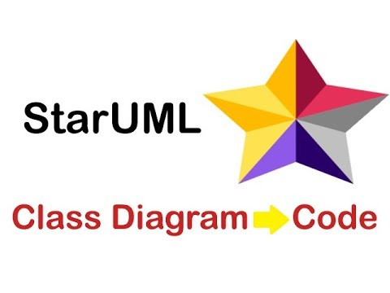compatible con C++ y Java.Puedes comenzar a dibujar los gráficos manualmente o seleccionar las plantillas que contiene el archivo de instalación para modificarlas. Esta última opción es muy recomendable para quien no ha trabajado con archivos UML / MDA. Para este caso quizá te convenga buscar en la página del autor los módulos y plantillas más adecuados para tu proyecto. (https://staruml.softonic.com/)

**CAPITULO 4. DESARROLLO DEL PROYECTO**

**Identificación de Requisitos**

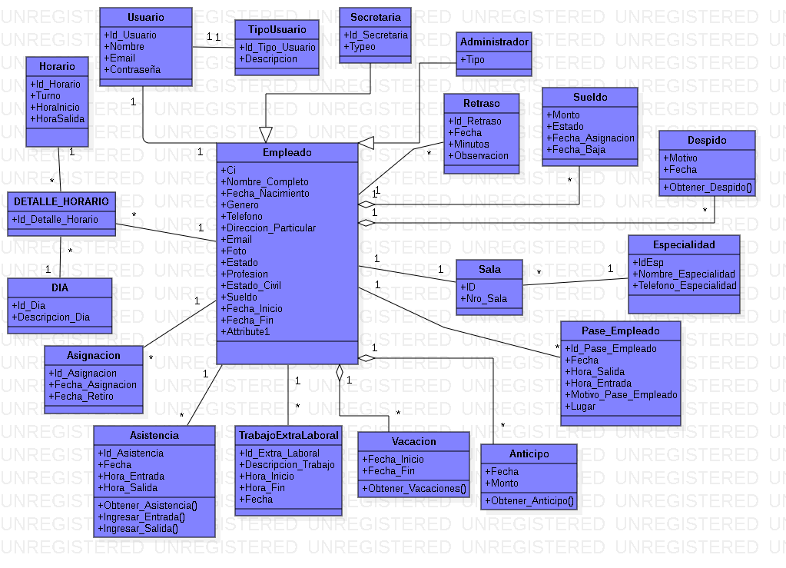Diagrama de clases

DIAGRAMA DE CASO DE USO

MAPEO

# **BIBLIOGRAFÍA**

CASILLO, J. R. (2014). *SISTEMA WEB PARA EL CONTROL Y ADMINISTRACIÓN DE RECURSOS HUMANOS PARA LA EMPRESA DE LIMPIEZA INDUSTRIAL “TOTES LTDA”.* LA PAZ - BOLIVIA.

CRUZ, J. J. (2015). *IMPLEMENTACION DE UNA APLICACIÓN WEB, PARA EL PROCESO DE REGISTRO Y CONTROL ADMINISTRATIVO DEL HOSPITAL SAN JOSE DE CHINCHA.* PERU.

# **ANEXOS**